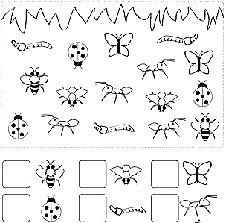
Spočítej hmyz na obrázku a jejich počet zapiš, nebo tečkami zakresli k danému obrázku do rámečku

Zdroj: https://www.allkidsnetwork.com/math/counting/find-count/bug-find-and-count-worksheet
Složitější varianta
Zakroužkuj dohromady 4 druhy hmyzu podle ukázky a poté obrázky vybarvi.
Dávej pozor, aby v kruhu nebyl stejný obrázek 2x

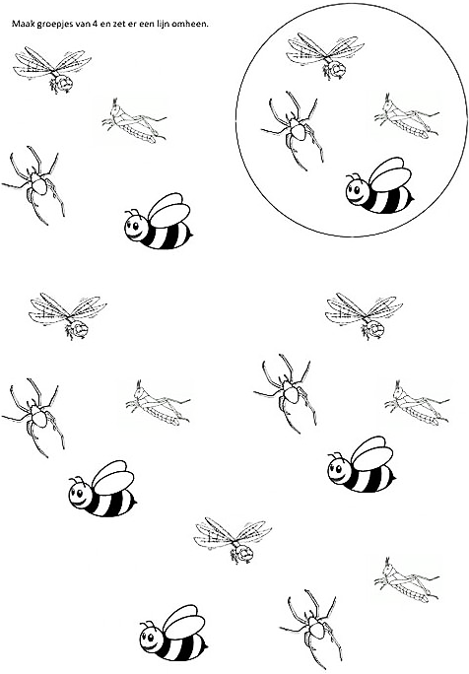

Zdroj: http://www.juf-milou.nl/index.php?id=3446&gz=4&g=Groep%201/2&m=Themas&t=Dieren&ts=Kriebelbeestjes&o=Werkbladen&op=Rekenen&p=show
Jednodušší varianta
Zakroužkuj dohromady 2 druhy hmyzu podle ukázky a poté obrázky vybarvi.
Dávej pozor, aby v kruhu nebyl stejný obrázek 2x

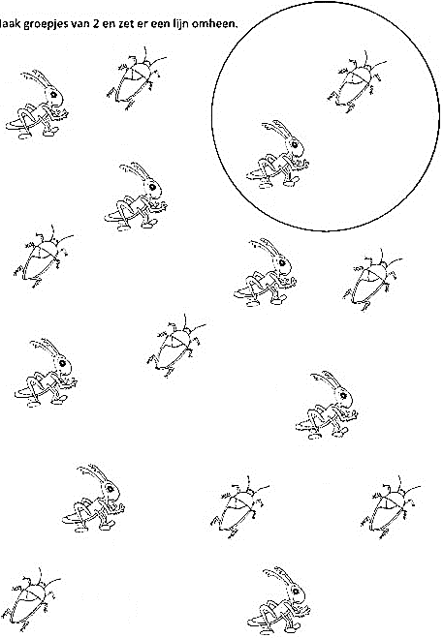

Zdroj:http://www.jufmilou.nl/index.php?id=6292&gz=26&g=Groep%201/2&m=Themas&t=Dieren&ts=Kriebelbeestjes&o=Werkbladen&op=Rekenen&p=show
Procvičujeme s Beruškou

- Beruškám nakresli stejný počet teček na vedlejší krovku.
- Šipkou označ směr od nejmenší po největší berušku.
- Spočítej okvětní lístky a jejich počet zakresli tečkami do jejich středu.
- Obtáhni pastelkou okvětní lístky.
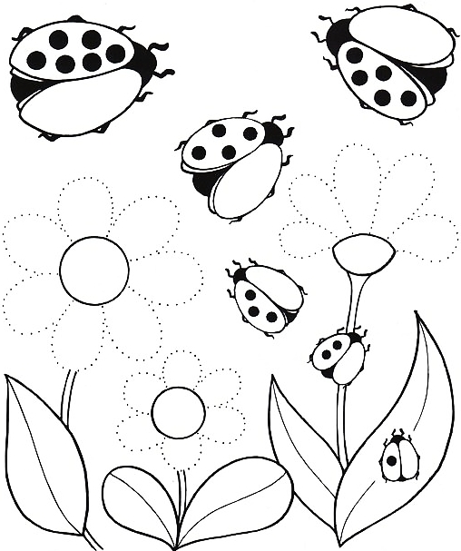
- Urči na jaké květině jich je méně nebo více.
- Vybarvi obrázek

Zdroj: http://www.i-creative.cz/category/praclisty-pro-deti/

